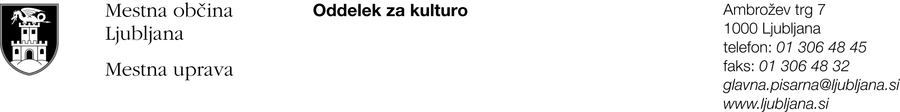

JAVNI RAZPIS ZA UGOTAVLJANJE JAVNEGA INTERESA PRI ODDAJI UMETNIŠKIH ATELJEJEV IN ODDAJI PROSTOROV V UPORABO
ZA KULTURNE IN MLADINSKE DEJAVNOSTI

C. UGOTAVLJANJE JAVNEGA INTERESA PRI ODDAJI PROSTOROV ZA IZVAJANJE MLADINSKE DEJAVNOSTI

PRIJAVNI OBRAZEC C

I. Podatki o prijavitelju:

Prijavitelj:
Naslov oziroma sedež prijavitelja:
Statusno-organizacijska oblika prijavitelja (zavod, društvo, ustanova, …):
Davčna številka:
Transakcijski račun:
Telefon, mobilni telefon:
Elektronska pošta:
Kontaktna oseba:
Odgovorna oseba in funkcija:

II. Opis želenih prostorov (lokacija, vrsta dejavnosti, velikost,…)

III. Izpolnjevanje kriterijev razpisa za oddajo prostorov pravnim osebam s področja mladinske dejavnosti (opišite, kako vaša prijava izpolnjuje kriterije razpisa):

Najvišje možno število prejetih točk je 100 točk. Izbrani bodo predlagatelji, ki bodo v procesu izbire zbrali največ točk, vendar ne manj kot 81

- Kakovost programske sheme prijavitelja, njena inovativnost ter pomembnost programa za širitev ponudbe znotraj mladinskega sektorja v Mestni občini Ljubljana, prednostno za namen oblikovanja mreže Mladinskih centrov Ljubljana in na lokacijah, ki jih opredeljuje Strategija MOL za mlade 2016-2025 (skupaj 35 točk);

- Reference prijavitelja in sodelujočih v programu predlagatelja: izvedeni projekti, odmevi v strokovni javnosti (največje število točk je 20 točk);

- Doseganje ciljnega občinstva mladih do 29 let in kakovost promocijskega načrta (največ 15 točk);

- Javna dostopnost programov: odprtost prostorov za javnost, obseg javno dostopnih programov (največ 18 točk);

- Povezovanje s sorodnimi organizacijami in posamezniki, ki delujejo v mladinskem sektorju (največ 10 točk);

- Predlagatelj ima status organizacije, ki deluje v javnem interesu (2 točki).

IV. Izjava o izpolnjevanju pogojev za prijavo na javni razpis za ugotavljanje javnega interesa pri oddaji umetniških ateljejev in oddaji prostorov v uporabo za kulturne in mladinske dejavnosti

Izjavljam:

- da izpolnjujemo pogoje za kandidiranje na javnem razpisu;
- da soglašamo z odpovednimi roki in vsemi ostalimi določili, ki so navedeni v osnutku pogodbe, ki je del razpisne dokumentacije;
- da organizacija nima v lasti prostorov, v katerih bi lahko izvajala svojo dejavnost

Potrjujem, da so vsi navedeni podatki pravilni in jih je na zahtevo MOL mogoče preveriti.

Kraj in datum:

Odgovorna oseba: Žig in podpis odgovorne osebe:

____________________________________
Obvezne priloge (izpolni komisija)
- Pravilno in v celoti izpolnjen ter podpisan prijavni obrazec: DA NE
- Priložene kopije referenc: DA NE

